Katica
Zuanović
KATICA ZUANOVIĆ
Šegova 16,
8000 Novo mesto
GSM 00386 (0)31387051
katica.zuanovic@gmail.com
Rojena leta 1951 v Dugi Resi, kjer je preživela svoje otroštvo in mladost, šolanje na osnovni šoli in gimnaziji. Vseskozi se je ukvarjala z likovnim delom in bila član likovnih delavnic. Po končani gimnaziji bi se pričakovalo nadaljnje šolanje na likovni akademiji, vendar jo je življenje odvedlo na bolj praktični študij tekstilne tehnologije. Po končanem študiju se je s družino preselila v Novo mesto in se zaposlila v tekstilni tovarni vse do upokojitve. Ljubezen do slikarstva se obudi v zrelih letih z vpisom v likovno delavnico Mavrica.

Razstava bo na ogled od 19. januarja do 29. februarja 2012

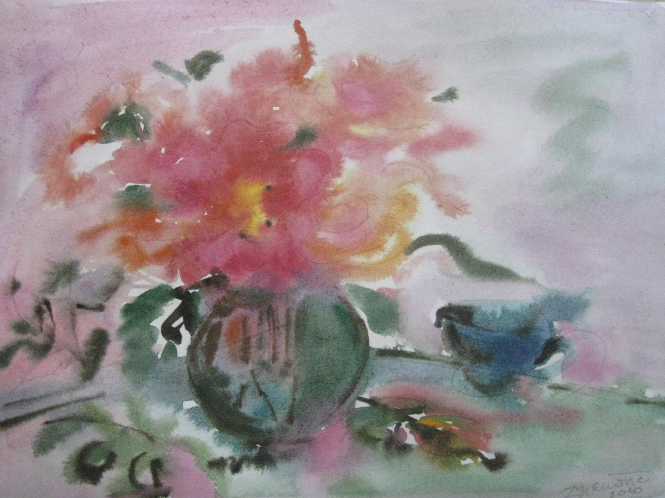
»TIHOŽITJE«, akril, 40x30 cm

Lepo vabljeni na otvoritev razstave slik
Katice Zuanović, ki bo v knjižnici Mirana Jarca Novo mesto. Otvoritev bo v četrtek, 19. januarja 2012, ob 18. uri.

KNJIŽNICA MIRANA JARCA
NOVO MESTO

VABILO

Knjižnica Mirana Jarca Novo mesto & HKU Novo mesto

Katica Zuanović

Dejstvo, da se je slikarka začela intenzivno ukvarjati z likovno umetnostjo, govori o tem, da so se v njej prebudile nikoli uresničene mladostne ambicije, ki se zadnjih nekaj let kažejo kot pospešeno ukvarjanje z ustvarjalnim slikarskim delom v iskanju lastne likovne izraznosti. Slikarka zastavljene cilje poskuša uresničiti tako, da svojih izraznih hotenj ne išče zgolj v vsebinskem in formalnem slikarstvu, temveč v naslonu na lastno kar se da izvirno slikarsko prakso, ki jo skuša doseči s pestrim izraznim in tehnično ter oblikovno dognanim slikarstvom v tehniki akvarela, akrila, gvaša in tempere pri čemer se po večini odloča z tihožitja in krajinske motive kot tudi za portrete in figure.
Če pogledamo njene ciklične sklope kot celoto ali kot posamezni odlomek bomo opazili, da njena dela vsebujejo poleg estetskega učinka tudi racionalni naboj, ki se odraža v premišljeni in hoteni formi slogovno zanimivih kreacij. Risba, ki ločuje kontrastne barvne ploskve predstavlja racionalno plat njenega ustvarjanja, razkošna barvna paleta pa čustveno stran njenega slikarstva. Skladnost barv podprta s trdno risbo ji predstavlja poglavitno izrazno sredstvo, ki kot Ariadnina nit vodi gledalca skozi labirint barv, do semantičnega pomena slike.

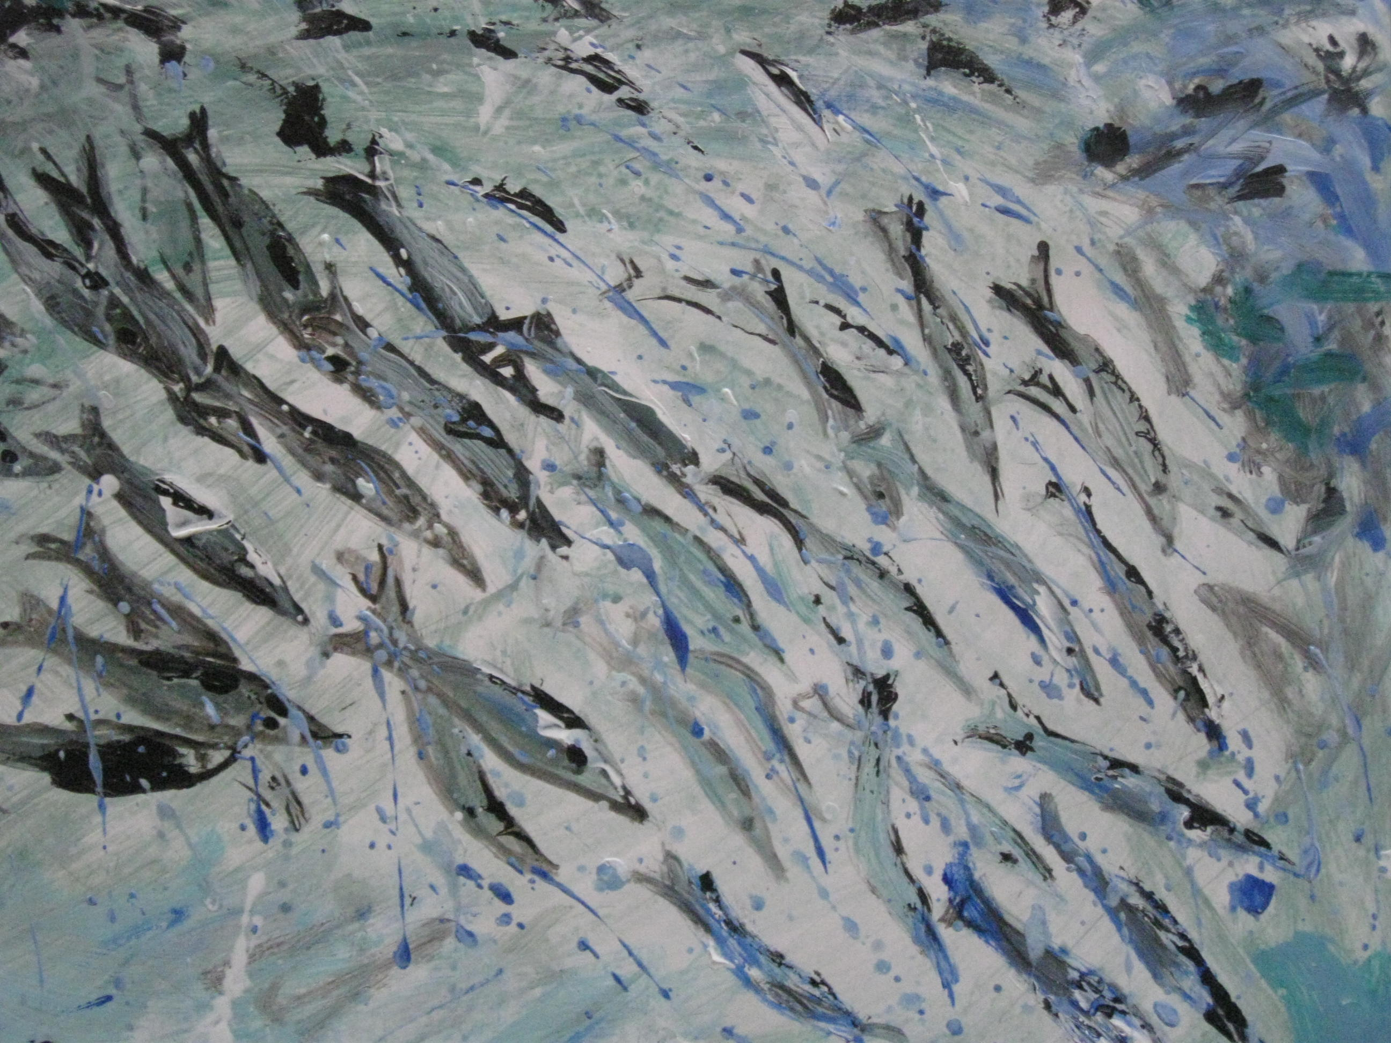
»PLES RIB«, akril, 40x30 cm
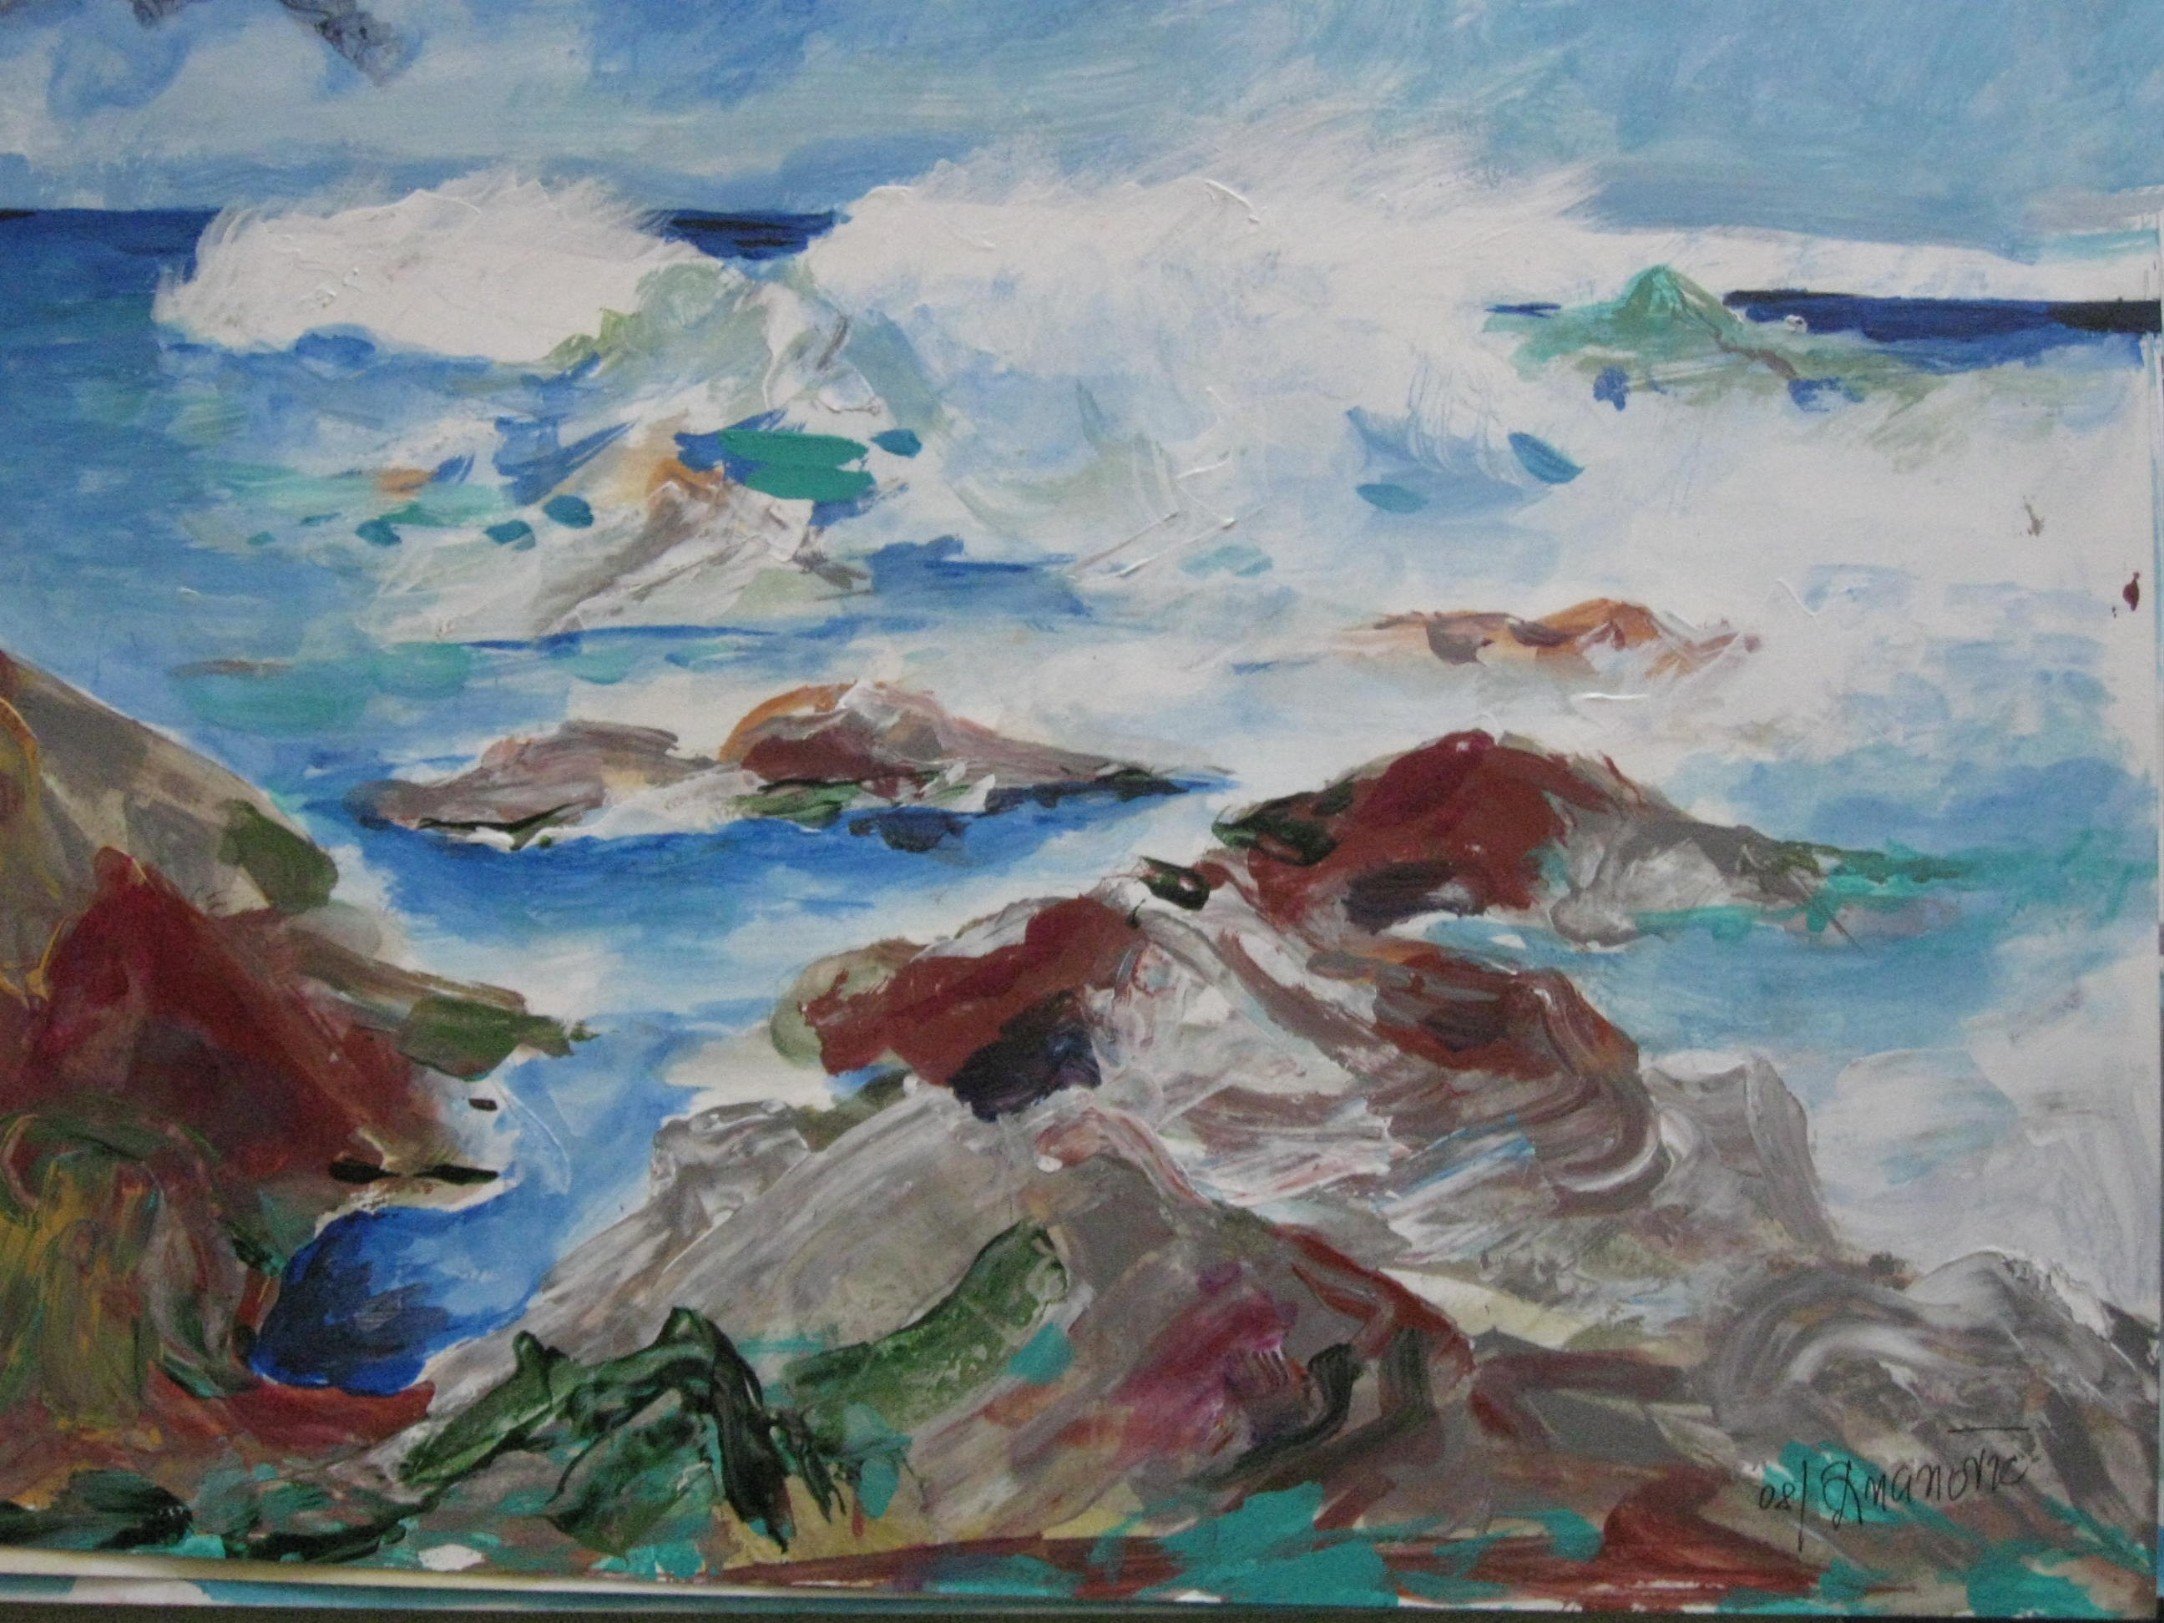
»NEVIHTA«, akril, 35,5x45,5 cm

Slikarka se premišljeno izogiba goli pripovednosti oziroma likovnemu literariziranju, kar je za ljubiteljske slikarje prej izjema kot pravilo. Katici Zuanović slikanje enostavno pomeni najprikladnejše sredstvo za izražanje miselnih in čustvenih občutkov. Spoznanje, da je slika sama po sebi iluzija in da je pravzaprav to njeno bistvo, je avtorici utrdilo prepričanje , da si je izbrala pravi in najboljši možni način, da izrazi svoja čutna in čustvena stanja. Slikarkino estetsko usklajevanje likov in barvnih tekstur skozi katero odkrivamo povezavo med izraznostjo in oblik in njenim čustvenim, notranjim doživljanjem kaže ustvarjalko, ki nam na nevsiljiv razkriva svoj značaj in življenjske nazore. Vloga nas gledalcev, ki nam je razstava namenjena je, da ob gledanju ponujenih del v njih odkrijemo morda tudi delček naših lastnih intimnih občutkov in doživetij.

